Темперамент - основа поведения ребенка

Дети уже от рождения отличаются друг от друга. Множество факторов влияет на развитие ребенка. Темперамент является врожденным качеством, от типа темперамента зависит поведение, успехи в учебе и многое другое. В каждом типе есть много положительного, у каждого ребенка есть запас качеств и свойств, помогающих ему сохранить свою индивидуальность и неповторимость, свое собственное «Я». Зная особенности типа темперамента, вы сможете найти правильный подход к своему ребенку. Тип темперамента укажет вам, чего ожидать от него в коллективе и какие задачи ставить перед ним, чтобы они оказались уместными и посильными.
Существует 4 ключевых типа темперамента: сангвиник, флегматик, холерик и меланхолик.
Ребенок-сангвиник это веселый, активный кроха. Он быстро сближается с людьми, любит общаться и радоваться жизни. Речь у таких детей чаще всего быстрая и выразительная, часто сопровождается жестами и выразительной мимикой. Быстро переключается с одного занятия на другое. В коллективе такие дети пользуются любовью окружающих, быстро находят общий язык со сверстниками, не пасуют перед трудностями.
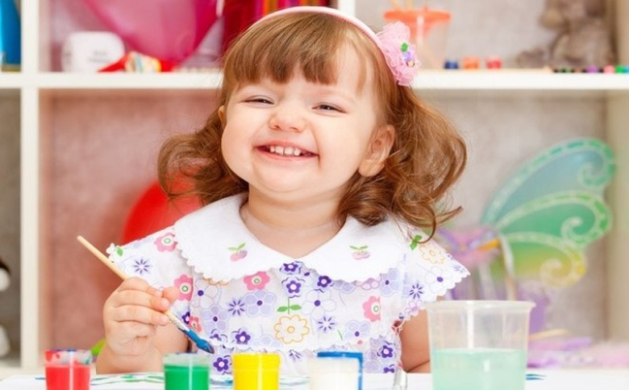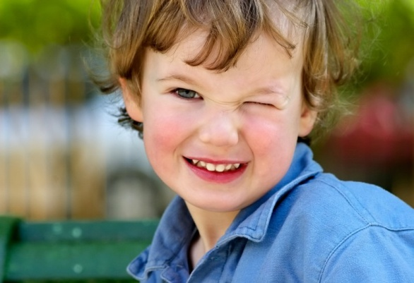
Родителей беспокоит несобранность, рассеянность, несерьёзность, неаккуратность. Такие дети часто приступают к выполнению заданий, не дослушав до конца. Работают быстро, но небрежно, не замечают допущенных неточностей, ошибок.
Главное в подходе к таким детям - учить доводить начатое дело до конца, формировать критичное отношение к результатам своего труда, обращать на качество выполнения заданий, учить играть в игры, требующие сосредоточенности, точности, сдержанности. Важно настойчиво формировать такие черты характера, как аккуратность, собранность, ответственность.
К ребенку – сангвинику можно предъявлять повышенные требования, а небрежно выполненную работу полезно предложить выполнить заново и самому оценить полученный результат.
Родителям нужно попытаться углубить у ребенка повышенный интерес, к какому-нибудь занятию, новые, привлекательные стороны каждого дела, направлять активность на усвоение более сложных умений и навыков. В таких детях важно поощрять, старательность, целеустремленность.

Малыша-флегматика отличает терпеливость и медлительность. Он мужественно переносит физическую боль. Предпочитает спокойные игры. Речь у него рассудительная, немного замедленна, лишена эмоций, жестов и мимики. Для дружбы выбирает узкий круг ребят, в привязанностях постоянен. Это «надежный», послушный и пунктуальный ребенок. Самостоятельно принимать решение затрудняется, спокойно отдает право выбора другому. Схватывает и запоминает новые правила медленно, но надолго. В работе медлителен, на вопросы отвечают не сразу, медленное переключение с одного вида деятельности на другое.
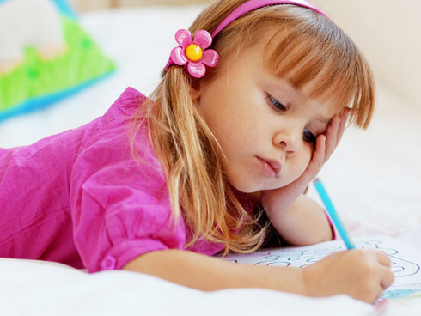
Родителей беспокоит обесцвеченность эмоционального мира ребенка, некоторое безразличие и способность сопереживать
Зная особенности своего ребенка, родители не должны торопить его, так как это нервирует малыша и может привести к еще большей скованности и потере инициативы. Задача взрослых при работе с такими детьми – способствовать развитию уверенности в своих силах, создавать условия, облегчающие выполнение задания в более быстром темпе. Постепенно развивать активность и подвижность, привлекая играть в игры сначала малой подвижности, а затем более высокой. В игре не предоставляйте ребенка самому себе, тормошите, зажигайте, заинтересовывайте. Развивайте творческие способности- привлекайте к занятиям музыкой, рисованием, лепкой, вышиванием.
Полезно использовать приемы опережающего воздействия, т.е. заблаговременно напоминать ребенку о необходимости подготовиться к какому либо делу, занятию, о приближению сроков завершения работы, о предстоящей деятельности, и т.п. такие указания помогают ему вовремя мобилизоваться и переключиться на новое дело.

Холерика постоянно захлестывает буря эмоций. Такие малыши чаще всего неспокойны, вспыльчивы, не признают правил и требований. Они не любят, когда их в чем-то ограничивают, в частности они противятся дневному распорядку. Говорят быстро, эмоционально и нервно. В коллективе ищут лидерства, часто конфликтует. Он выбирают активные игры. Ребенок всегда знает, чего хочет, настойчив, решителен, бесстрашен. С трудом идет на компромисс, не прислушивается к мнению других.
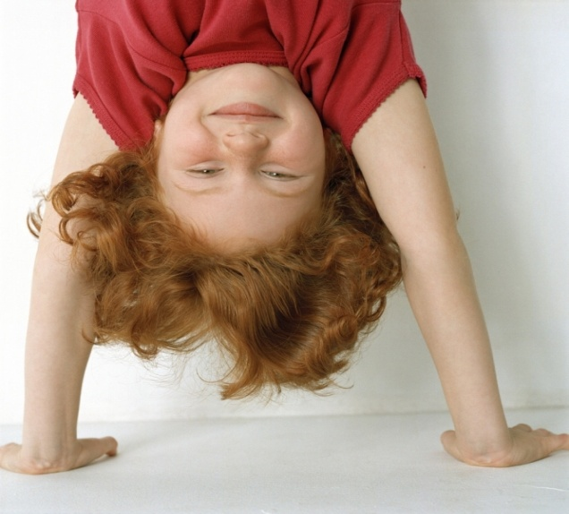
Главное в подходе к таким детям – дать полезное направление детской энергии.
В играх желательно предусмотреть возможность проигрыша ребенка и показать, что часто, прежде чем что-то сделать неплохо бы и подумать. Читать и рассказывать ребенку-холерику лучше книги и истории о героических поступках, где воля и спокойствие творят чудеса. Ругать и наказывать ребенка лучше после того как он упокоится, и не физически, а объясняя последствия его поступка. Ни в коем случае не стыдить ребенка при других.
Расскажите ребенку о связи между излишней торопливости и низким результатам труда («Поспешишь – людей насмешишь»), поощрять старательность и терпение, использовать приемы сдержанной активности («Подожди начинать, сначала подумай ещё раз»). Развивать способность считаться с чувствами других, развивать сдержанность, через игры с правилами. Говорить с ним нужноспокойно, но требовательно, внушительно, без уговоров.

Мамина дочка или мамин сынок, так часто говорят о детях с темпераментом меланхоликов. Они боятся шумных компаний и новых людей. В их окружении они стеснительны, скованы и нерешительны. В узком семейном кругу они открыты и общительны. Такие малыши не стремятся к лидерству, говорят тихо и неспешно. Разборчив в еде, быстро устает, с трудом переключается на другую деятельность.
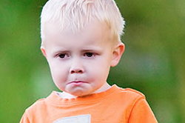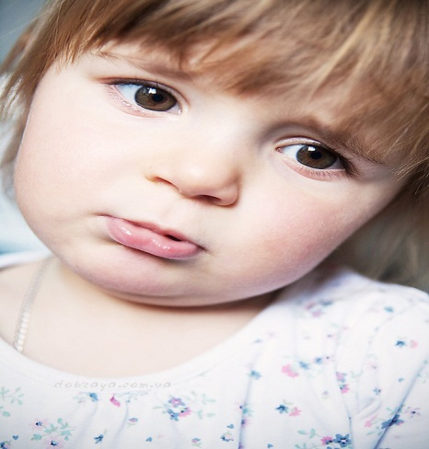
Главная задача взрослых – вселить в ребенка уверенность в своих силах, вызвать стремление к активным действиям. Это достигается с помощью положительной оценки из поведения,создание установок для проявления воли, настойчивости, выражения уверенности в их возможностях хорошо выполнить новое дело.
Такой ребенок требует много заботы и любящего понимания. Родители должны знать, что накопление проблем, грубое обращение неприемлемы для ребенка-меланхолика, так как он долго фиксируется на этом и долго переживает. У ребенка должен быть в семье человек,которому он мог бы полностью довериться взрослому, получать от него тепло и внимание.
В совместных занятиях лучше использовать рисование, лепку, конструирование, мягкие, не соревновательные игры.

Тест на определение темперамента ребенка

Предложите ребенку ответить на 12 вопросов. Отвечать нужно либо «да», либо «нет».
Сначала анализируются ответы на вопросы № 1—6, затем — № 7—12. Если ребенок затрудняется ответить на вопрос, или его ответ не соответствует действительности, взрослые могут отвечать на вопросы вместо ребенка, основываясь на своих наблюдениях за его поведением.

Первая группа вопросов:
1. Ты больше любишь ходить в гости, чем сидеть дома?
2. Тебе больше нравится играть с ребятами, чем одному?
3. Тебе больше нравится играть на улице, чем дома?
4. Тебе нравится ходить в садик?
5. Ты можешь заговорить первым с незнакомыми тебе детьми?
6. Тебе больше нравятся игры, где можно побегать, чем спокойные?
После того как ребенок ответил на эти вопросы, посчитайте количество положительных ответов. За каждый положительный ответ дается 1 балл. Чем больше положительных ответов в тесте ребенка, тем более этот ребенок открыт окружающему миру, новой информации, тем больше его интересуют внешние обстоятельства, тем он общительнее (экстраверсия). Чем меньше положительных ответов, тем в большей степени ребенок сконцентрирован на себе, своих чувствах, ощущениях, переживаниях. Он не испытывает особой потребности в частом и активном общении (интроверсия).
Итак, наименьшее количество положительных ответов говорит о том, что человек ближе к интроверсии, наибольшее — к экстраверсии.

Интерпретация результатов
1 балл — интроверсия выражена ярко.
Ребенок имеет очень узкий круг общения, не стремится обзаводиться новыми приятелями. В свой внутренний мир впускает только близких людей. Он малоэнергичен, медлителен в своих действиях.
2—3 балла — умеренная интроверсия.
Этот ребенок тоже не испытывает особой потребности в общении (круг друзей ограничен), но может пообщаться, если в какой-то ситуации это необходимо. Он не участвует в коллективных мероприятиях. Отличается ровным настроением, эмоции проявляет сдержанно.
4—5 баллов — умеренная экстраверсия.
Ребенок не испытывает затруднений в общении, легко устанавливает контакты с незнакомыми людьми. Охотно участвует в коллективных мероприятиях. Слишком сильные эмоциональные реакции может сдерживать, тормозить.
6 баллов — экстраверсия значительная.
Ребенок общителен, имеет большой круг друзей. Сам стремится к контактам, в том числе и с новыми людьми. Любит играть, гулять со сверстниками. Ребенок активен, стремится к новым впечатлениям, может дать волю чувствам.

Приступаем к следующим вопросам:
7. Когда ты рисуешь, а на тебя кто-то смотрит, тебе это мешает?
8. Когда тебя дразнят, ты сильно обижаешься?
9. Ты часто просыпаешься по ночам?
10. Ты часто болеешь?
11. Ты боишься оставаться один дома?
12. Когда тебя толкают, ты тоже толкаешься?
За каждый положительный ответ дается 1 балл. Чем больше положительных ответов в тесте ребенка, тем он чувствительнее, тем более склонен к переживаниям (эмоциональная неустойчивость). Чем меньше положительных ответов, тем его нервная система устойчивее к нагрузкам (эмоциональная устойчивость). Эмоциональная нестабильность может сопровождаться еще и плохим самочувствием.
Итак, наименьшее количество положительных ответов говорит о том, что человек ближе к эмоциональной стабильности, наибольшее — к эмоциональной нестабильности.

Интерпретация результатов
1 балл — высокая эмоциональная устойчивость.
Ребенок отличается невозмутимостью, из-за пустяков не расстраивается. Он сдержан в общении, в поведении, контролирует свои поступки.
2—3 балла — средняя эмоциональная устойчивость.
Ребенок эмоционально устойчив, поведение спокойное, непринужденное. Он хорошо понимает действительность, охотно подчиняется правилам, групповым нормам.
4—5 баллов — эмоциональная неустойчивость.
Поведение ребенка в значительной степени зависит от текущего состояния: в спокойном состоянии он уравновешен, в
возбужденном может реагировать бурно. Возможны импульсивность, вспыльчивость, агрессия.
6 баллов — очень высокая эмоциональная неустойчивость.
Ребенок тревожен, эмоционально возбудим. В поведении и поступках часто руководствуется импульсами. Реакции на события могут быть неадекватными: сила реагирования часто не соответствует силе раздражителя. В состоянии утомления, обиды реагирует бурно, гневно.

Для определения типа темперамента можно воспользоваться «кругом Айзенка»

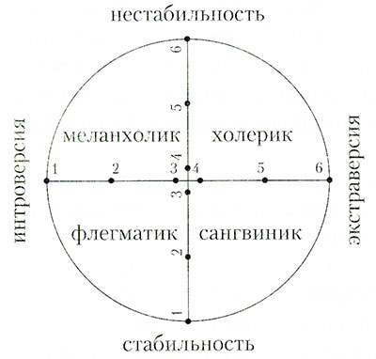

На горизонтальной оси отметьте сумму баллов по шкале «интроверсия — экстраверсия» (вопросы 1—6), а на вертикальной — сумму баллов по шкале «стабильность — нестабильность» (вопросы 7—12). Отметив на осях обе точки, проведите от каждой перпендикуляр до точки пересечения. В том секторе, где пересеклись линии, обозначен темперамент ребенка. Чем дальше точка от центра, тем ярче у него выражены черты одного из четырех видов темперамента. Если точка оказалась близко к одной из двух осей, значит ребенку свойственны черты двух видов темперамента.

Литература по теме:
1.Ольга Шелопухо. Какой у вас ребенок?
2.Флоренс Литтауэр. Код личности вашего ребенка. Обращаем недостатки в достоинства.
3.Ю.Б.Гиппенрейтер.У нас разные характеры. Как быть?
4.Евгения Белонощенко. Рожденные с характером.
5.Е.Н.Корнеева. Почему они такие разные?

